Не морализируй и не говори слишком много!
Каждый день тысячи слов порицания выплескиваются на наших детей. Если все их записать на магнитофон и прокрутить мамам, они будут поражены. Чего только они не говорят своим детям! Угрозы, насмешки, ворчание, целые лекции о морали... Под влиянием словесного потока ребенок «отключается». А поскольку отключиться полностью он не может, то испытывает чувство вины, а это развивает отрицательную самооценку. Все «морали» в конечном итоге для ребенка сводятся к таким схемам: «То, что ты сделал, это плохо. Ты плохой, потому что это сделал. Как ты мог так поступить после всего хорошего, что мама сделала для тебя?» Один малыш в де!ском саду так пугал своего сверстника: «Я тебя ударю, я тебя разрежу на мелкие кусочки, я... я тебе все объясню!»

Не лишай ребенка права оставаться ребенком!
Представьте себе, что вы - педагогический гений и воспитали образцового ребенка: тихого, всегда уважительного к взрослым, который никогда не бунтует и не выходит из-под контроля, делает все, что взрослые от него хотят. У него нет отрицательных чувств к чему-либо, к кому-либо, он высокоморален, совестлив и аккуратен, никогда никого не обманывает. Но, может быть, тогда мы имеем дело с маленьким взрослым? Психологи считают, что «образцовый» ребенок - не счастливый ребенок. Это ребенок под маской. Он спрятал свое «я» под оболочку, а внутри у него очень серьезные эмоциональные проблемы.

Воспитывая детей, развивая их самодисциплину, давайте не забывать, что они все- таки дети.
Давайте оставим за ними это право!
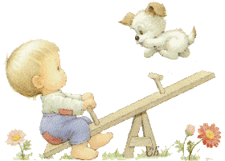

Телефон доверия
8 (01770) 22380


e-mail: spc@nesvizh-asveta.gov.by

ГУО «Несвижский районный социально-педагогический центр»

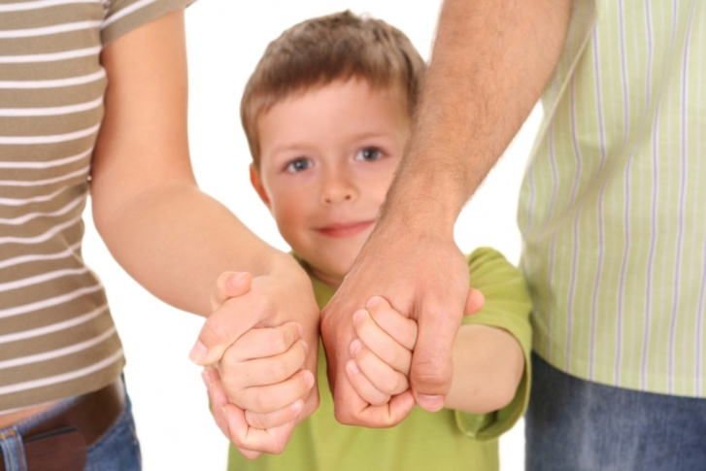

Психолог советует


МОУ Центр психолого-медико-cоциального сопровождения "Лабиринт"

Правил о том, как воспитывать ребенка, пригодных на все случаи жизни, не существует. Все дети разные. Каждый ребенок уникален, уникальные и наши с ним отношения. Но есть вещи, которые противопоказаны при общении с любым ребенком без исключения.
Речь идет о том, чего родителям делать нельзя.

Если мы хотим воспитать человека, которому присуща самодисциплина, нам надо в первую очередь развивать его самосознание, стремиться к тому, чтобы у ребенка сформировался положительный образ самого себя, и избегать всего, что разрушает этот положительный образ.
Что греха таить, даже самые терпеливые родители время от времени в «расстроенных чувствах» все пользуются недозволенными мерами, но нередко к ним прибегают просто по незнанию. Давайте запомним недозволенные в воспитании приемы так же хорошо, как мы помним заповедь « Не убий!».
Не унижай ребенка!
Мы иногда запросто можем сказать ребенку: «А лучше ты ничего не мог придумать? У тебя вообще голова на плечах есть?» и так далее. Всякий раз, когда мы произносим что-либо подобное, мы разрушаем положительный образ сына или дочери.

Не угрожай!
«Если ты еще раз сделаешь - ты у меня получишь!» «Если ты еще раз стукнешь братика, я тебя...» Каждый раз, когда мы так говорим, мы учим ребенка - бояться и ненавидеть нас. Угрозы совершенно бесполезны - они не улучшают поведения.

Не опекай излишне!
Это преуменьшает ребенка в его собственных глазах. Излишняя опека приучает его к мысли, что сам он ничего делать не может. Многие родители недооценивают возможностей детей что-либо делать самостоятельно. Примите как девиз: «Никогда не делай за ребенка то, что он сможет сделать сам!»
•"-••• ■ .
Не требуй немедленного повиновения!
Представьте, что муж говорит вам: «Дорогая, брось все сию же минуту приготовь мне кофе». Как вам это понравится? Точно так же вашему ребенку не нравится, когда от него требуют, чтобы он немедленно оставил свое занятие, лучше предупредить его заранее: «Минут через десять будем обедать» - тогда мы вполне можем позволить ему поворчать немного. Слепое формирование независимого, самостоятельного человека.

Не потакай ребенку!
Речь о вседозволенности. Дети сразу почувствуют, что родители боятся быть твердыми, когда они переступают границы дозволенного, боятся сказать им «нет». Это вселяет в них уверенность, что все правила резиновые - стоит немножко поднажать, и они растянутся. Такое может срабатывать в рамках семьи, но за ее пределами ребенка ждут горькие разочарования. Потакать ребенку - значит, лишать его возможности вырасти приспособленным к жизни человеком.

Будь последователен!
В субботу у мамы хорошее настроение и она разрешает сыну нарушать все правила (или какие-то из них). В понедельник, когда он делает то же самое, она «наваливается на него, как тонна кирпичей». Представьте себя на месте своего чада. Как бы вы научились водить машину, если бы в понедельник, вторник и четверг красный свет означал «стоп», а в среду и субботу - «можно продолжать движение»? Детям необходима последовательность в требованиях. Они должны знать, чего от них ждут. Беспорядочность в разрешениях и запретах этому не способствует.

Не требуй того, что не соответствует возрасту ребенка!
Если вы ждете от своего двухлетнего малыша, чтобы он слушался, как пятилетний, то этим вы провоцируете у него неприязнь к вам. Вы требуете от него зрелости поведения, на которую он еще не способен - это плохо сказывается на развитии его самосознания
